Câu 16: [DS12.C1.6.BT.c] (THTT - Số 484 - Tháng 10 - 2017 - BTN) Cho hàm số xác định, liên tục trên và có bảng biến thiên như sau
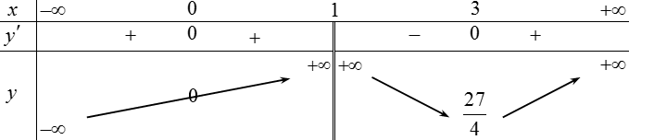
Tìm điều kiện của để phương trình có 3 nghiệm phân biệt.
A. . B. . C. . D. .
Lời giải
Chọn D.
Để phương trình có 3 nghiệm phân biệt thì đường thẳng phải cắt đồ thị hàm số tại ba điểm phân biệt.
Qua bảng biến thiên ta thấy, đường thẳng phải cắt đồ thị hàm số tại ba điểm phân biệt khi .
Câu 27: [DS12.C1.6.BT.c] (THPT Phan Chu Trinh - ĐăkLăk - 2017 - 2018 - BTN) Cho hàm số xác định, liên tục trên và có bảng biến thiên sau:
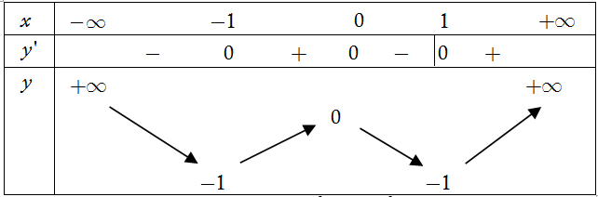
Tìm tất cả các giá trị thực của tham số để phương trình có đúng hai nghiệm.
A. . B. . C. . D. .
Lời giải
Chọn C
Ta có .
Dựa vào bảng biến thiên, để phương trình có đúng hai nghiệm thì

